Masithi (amen siyakudumisa)
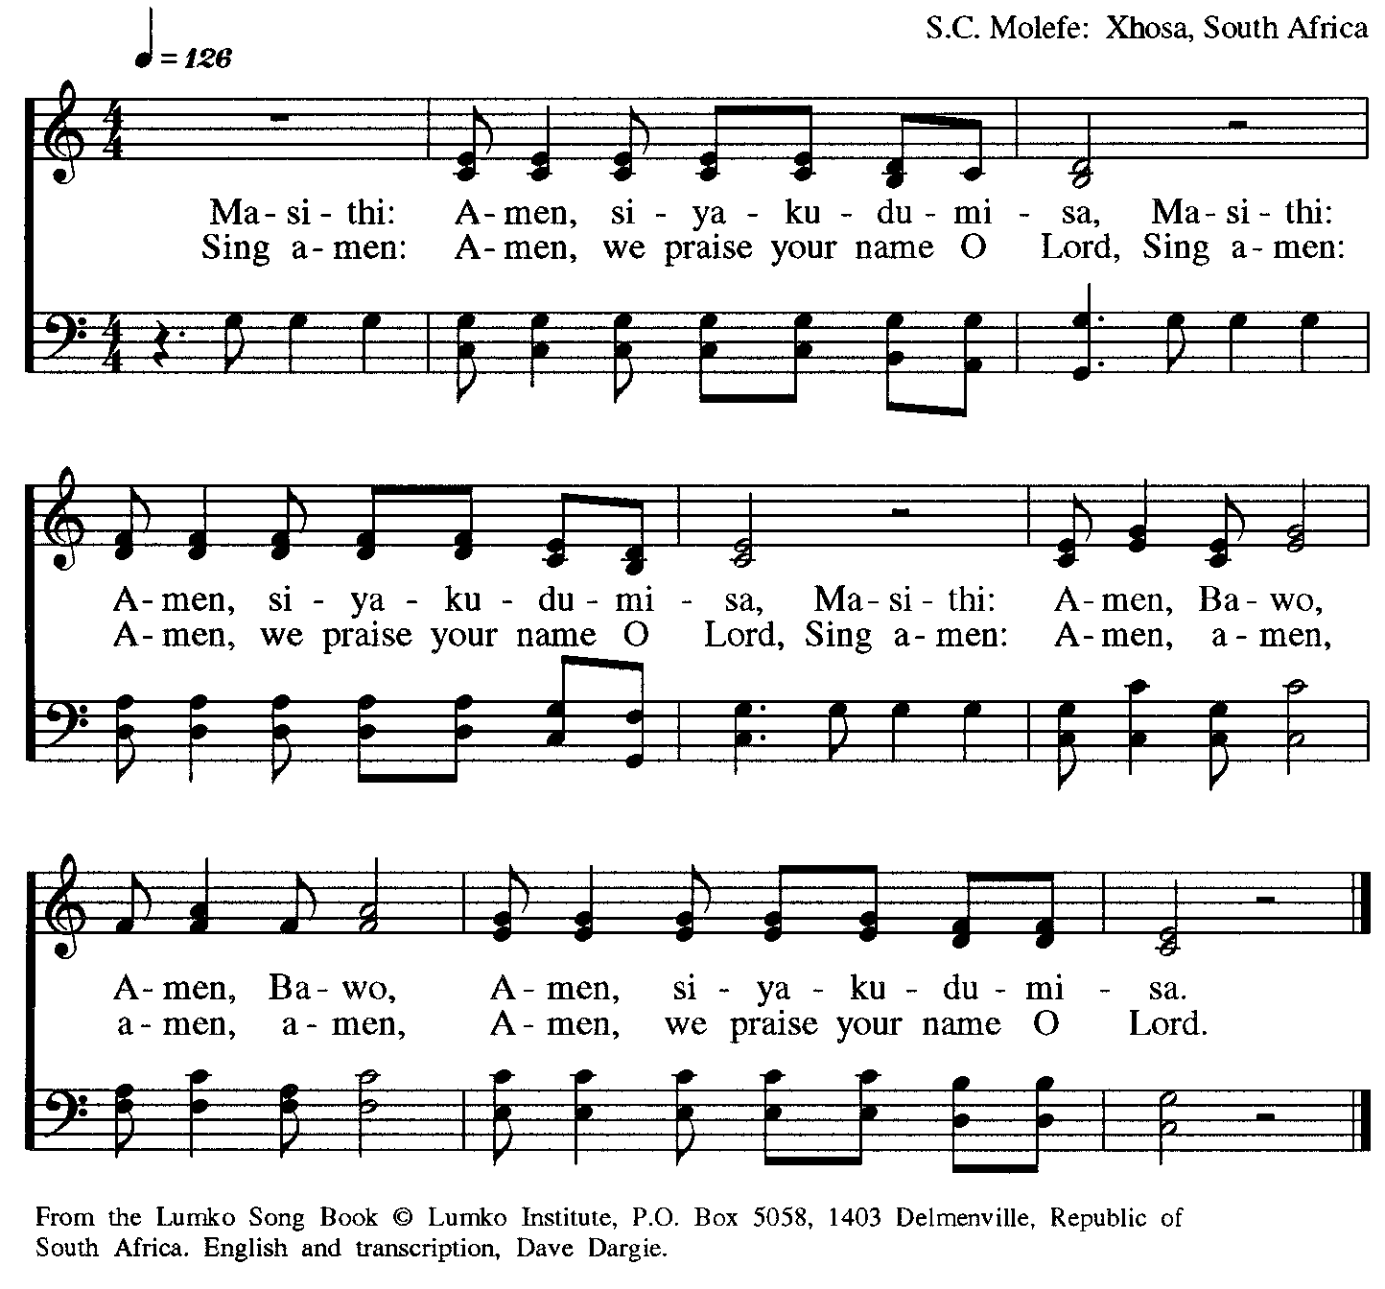

[Masithi !] Amen, nous te louons Seigneur !
[Masithi !] Amen, nous te louons Seigneur !

Amen, Amen,
Amen, Amen,
Amen, nous te louons Seigneur !

